Cơ chế vòng lặp sự kiện đơn luồng bất đồng bộ
Các ngôn ngữ python, java mặc định là đồng bộ dựa trên đa luồng. Còn JS/Node.js mặc định là bất đồng bộ dựa trên vòng lặp sự kiện đơn luồng.
Vòng lặp sự kiện (event loop) là thành phần quan trọng nhất của lập trình hướng sự kiện.

1. Vấn đề C10K
Tác vụ đồng bộ và bất đồng bộ
Các tác vụ (hàm, câu lệnh,..) trên hệ thống web thường chia làm 2 loại :
- Tác vụ đồng bộ : thời gian thực thi rất ngắn chỉ vài ms. Ví dụ như các sự kiện HTTP request để thực hiện CRUD
- Tác vụ bất đồng bộ : thời gian thực thi dài, có thể từ vài giây đến vài phút. Ví dụ I/O, tải file,..

Vấn đề C10K (Concurrent 10,000 Connections)
Nếu hệ thống web chỉ thực thi vài chục đến vài trăm request cùng lúc thì không có gì để nói. Tuy nhiên trong những khoảng thời gian cao điểm, hệ thống web có thể cần phải xử lý hàng chục nghìn tác vụ cùng lúc.
Trong lập trình hướng luồng (thread – driven) trong các ngôn ngữ : python, java sử dụng cơ chế đa luồng để xử lý tác vụ. Số luồng thường khoảng vài trăm hoàn toàn không đủ cho C10K. Chỉ một số tác vụ được đưa vào luồng xử lý, số còn lại bị treo.
=> Vấn đề là các tác vụ bất đồng bộ (vốn dĩ đã tốn thời gian) bị treo thì không ảnh hưởng mấy nhưng cả các tác vụ đồng bộ (chỉ cần xử lý trong vài ms) cũng bị treo sẽ gây ảnh hưởng rất lớn đến trải nghiệm của người dùng.
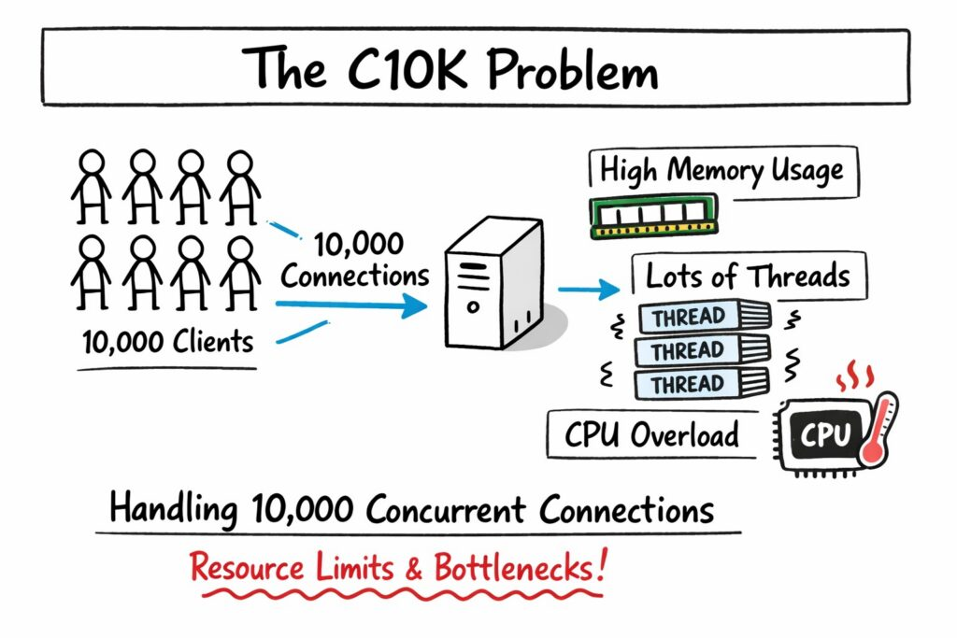

2. Cơ chế event-loop của Node.js
Một điểm ưu việt của Node.js là nó có thể dễ dàng giải quyết vấn đề C10K bằng cách sử dụng event loop.

Khái niệm
Event loop là cơ chế cốt lõi của lập trình hướng sự kiện trong Node.js. Nó chia tác vụ đồng bộ ra một phần, bất đồng bộ ra một phần để xử lý riêng để tránh bị treo.
=> Chỉ có các tác vụ bất đồng bộ (vốn đã tốn thời gian) bị treo, các tác vụ đồng bộ thì thực hiện tức thì.

Đặc điểm
Đặc điểm | Mô tả
Đơn luồng | Hầu hết các tác vụ đồng bộ chạy trên một luồng chính. Nhưng vẫn có thể dùng thư viện C++ để tạo các luồng phụ xử lý tác vụ nặng.
Bất đồng bộ và non-blocking | Các tác vụ I/O (đọc file, gọi API, truy vấn DB) là bất đồng bộ, không chặn luồng chính

3. Các thành phần của Event loop

3.1. Call Stack (Trung tâm điều khiển)
- Là nơi thực thi các tác vụ đồng bộ.
- Chỉ có 1 luồng duy nhất (main theard) nơi hàm và câu lệnh được đẩy vào để thực thi.
- Mỗi khi thực thi xong một tác vụ, call stack trống, event-loop duyệt tiếp để tiếp tục đưa tác vụ mới vào xử lý.

3.2. Thread pool (Bộ máy bất đồng bộ)
// JS là đơn luồng nhưng nó có thể gọi đến thư viện C++ để mô phỏng cơ chế đa luồng
- Là nơi xử lý các tác cụ bất đồng bộ : gọi lệnh ngắt, network I/O, giao tiếp với HĐH,.. Nhờ đó main thread trong call back có thể tiếp tục hoạt động mà không bị treo.
- Dùng thư viện C++ Libuv, cho phép tạo môi trường ảo gọi là thread pool. Đây là môi trường C++ giúp mô phỏng đa luồng trong JS. Mặc định là 4 luồng.

3.3. Các Hàng đợi (Queues - Nơi "chờ đến lượt")
Là nơi chứa kết quả của các tác vụ bất đồng bộ đã xử lý trong libuv trước khi đưa vào call satck.
Có nhiều loại tác vụ, mỗi tác vụ ứng với loại có 1 queue riêng có thứ tự ưu tiên đưa vào thread pool từ cao xuống thấp như sau :
Hàng đợi | Mô tả
Next Tick Queue | Chứa các callback từ process.nextTick(). Đây là nhóm ưu tiên cao nhất, được thực thi ngay khi Call Stack trống.
Microtask Queue | Chứa các callback từ Promise.then/catch/finally và async/await. Được thực thi ngay sau khi Next Tick Queue trống.
Timers Queue | Chứa các callback của setTimeout() và setInterval() đã hết thời gian chờ.
Pending Queue | Chứa các I/O callback bị hoãn lại từ vòng lặp trước (thường là các lỗi hệ thống như lỗi kết nối mạng).
Poll Queue | Chứa các sự kiện I/O mới từ hệ điều hành (đọc file, nhận dữ liệu mạng). Đây là giai đoạn lấy dữ liệu.
Check Queue | Chứa các callback của setImmediate(). Chạy ngay sau khi giai đoạn Poll hoàn tất.
Close Queue | Chứa các callback dùng để dọn dẹp tài nguyên (cleanup) khi kết nối đóng (ví dụ: socket.on('close')).

4. Cách hoạt động

4.1. Quá trình hoạt động
Call stack
đồng bộ
Tác vụ
Loop

bất đồng bộ

Libuv
Các queue

Quá trình hoạt động cơ bản:
- Khởi tạo: Chương trình đăng ký (register) các Event Listener (nghe sự kiện) với các Event Handler (hàm xử lý sự kiện).
- Event Loop (vòng lặp sự kiện):
  - Chạy liên tục ở background.
  - Kiểm tra hàng đợi sự kiện (Event Queue).
  - Khi có sự kiện, gọi handler tương ứng.
- Xử lý sự kiện: Handler thực thi → có thể sinh ra sự kiện mới.
- Chờ tiếp: Quay lại event loop.

4.2. Xử lý tác vụ đồng bộ và bất đồng bộ
Xử lý tác vụ đồng bộ
Mỗi khi call stack trống, event-loop duyệt tác vụ (hàm, câu lệnh,..) tiếp theo.
Nêu là tác vụ đồng bộ, nó được đẩy ngay vào call stack và thực hiện ngay lập tức.
Sau khi thực hiện xong, call stack rỗng, lặp lại quá trình trên.

Xử lý tác vụ bất đồng bộ
Khi event-loop duyệt tác vụ tiếp theo, nếu đồng bộ thì đẩy vào call stack. Nếu là bất đồng bộ thì sẽ gọi thư viện libuv của C++ để thực hiện rồi mới đẩy vào call stack.
Libuv có thread pool chứa 4 luồng tối đa có thể thực hiện 4 tác vụ.
Sau khi tác vụ được libuv thực hiện và ra kết quả, kết quả được đẩy vào các queue. Có nhiều queue tương ứng với mỗi tác vụ bất đồng bộ.
Mỗi loại queue có độ ưu tiên khác nhau, các tác vụ trong queue có độ ưu tiên cao hơn sẽ được chuyển vào call stack thực thi trước.

4.3. Xử lý vấn đề C10K
Ví dụ :
1000 máy client gửi HTTP request cho web server cùng lúc. Trong đó xen kẽ giữa các tác vụ đồng bộ và bất đồng bộ.

nhẹ
nhẹ
nhẹ
nặng
nặng

Đa luồng đồng bộ
- Tạo cho mỗi tác vụ một luồng.
- Chỉ có tối đa vài trăm luồng. Nếu gặp nhiều tác vụ nặng, tác vụ đến sau bị treo.
=> Trong số các tác vụ bị treo, có các tác vụ đồng bộ (ít thời gian) đáng lý ra có thể thực thi tức thì nhưng bị treo. Người dùng chỉ thực thi tác vụ nhẹ mà lại phải đợi, rất khó chịu.

tác vụ nhẹ đáng ra có thể thực thi tức thì
Không đủ luồng
nặng
nặng
nặng
nặng
nhẹ
nhẹ
Luồng vào
nặng
nặng
tác vụ nặng tốn thời gian, bị treo là đúng
nặng
Đa luồng

Vòng lặp sự kiện đơn luồng bất đồng bộ
- Các tác vụ bất đồng bộ (ít tốn thời gian) thực thi ngay trong call stack.
- Các tác vụ bất đồng bộ (mất nhiều thời gian), đưa vào các queue. Đợi khi có thread pool có luồng trống thì đưa vào
=> Tác vụ đồng bộ thực hiện ngay lập tức, tác vụ bất đồng bộ chờ đến khi được xử lý

nhẹ
nhẹ
nặng

Luồng vào
Event loop

nhẹ
nặng
nhẹ
nặng

nhẹ
nặng
nhẹ
nặng

Thread pool
Call stack

Tác vụ đồng bộ thực thi tức thì
Thư viện libuv mô phỏng đa luồng C++
nặng
nặng
nặng

nặng
nặng

Tác vụ bất đồng bộ bị treo

5. So sánh với lập trình đa luồng đồng bộ
Tiêu chí | Node.js Event Loop | Backend đa luồng đồng bộ
Mô hình xử lý | Single-thread + event loop | Multi-thread / multi-process
Độ phức tạp | Cao | Thấp hơn
Quản lý I/O | Non-blocking, bất đồng bộ | Hầu hết là đồng bộ, blocking
Giải quyết C10K | Chỉ tác vụ nặng (bất đồng bộ bị treo) | Cả tác vụ đồng bộ lẫn bất đồng bộ đều bị treo.
Hiệu suất | Ít chiếm dụng CPU | Tốn CPU để thực hiện đa luồng
Đồng bộ hóa | Không cần lock phức tạp | Cần lock, dễ gặp deadlock/race condition
Ứng dụng | Tối ưu cho hệ thống I/O-bound (API, chat, streaming) | Tối ưu cho CPU-bound (ML, xử lý ảnh, tính toán nặng)
Framework | Hệ sinh thái Node.js, Flask | Spring Boot, Django

